**Universidad Mariano Gálvez de Guatemala**

**Facultad de Ingeniería en Sistemas Matemáticas y Ciencias Física**

**Programación III**

**Ing. Carlos Arias**

***Capítulos 6 y 7***

**Erick Estuardo Torres Yela**

**0901-15-5195**

**25/03/2021**

Contenido

Capítulo 6 - Flujo de control mediante declaraciones If 3

Operadores de comparación 3

Operadores Lógicos 3

La declaración IF 3

Trabajo con la declaración IF 3

Else en la declaración IF 4

El uso de ELIF 4

Declaraciones anidadas del IF 4

Expresiones IF 5

Nota de Verdadero y Falso (True & False) 5

Capítulo 7 – Iteración/Bucle 6

Bucle While 6

Bucle For 6

Declaración del Bucle Break 7

Declaración del Bucle Continue 7

Bucle For con Else 8

Juego de Tirar Dados 8

GITHUB 9

# Capítulo 6 - Flujo de control mediante declaraciones If

## Operadores de comparación

|  |  |  |
| --- | --- | --- |
| Operadores | Descripción | Ejemplo |
| == | Comprueba si dos valores son iguales | 3==3 |
| != | Comprueba si dos valores NO son iguales entre si | 2!=3 |
| < | Comprueba si el valor de la izquierda es menor que el de la derecha | 2<3 |
| > | Comprueba si el valor de la izquierda es mayor que el de la derecha | 3>2 |
| <= | Comprueba si el valor de la izquierda es menor o igual que el de la derecha | 3<=4 |
| >= | Comprueba si el valor de la izquierda es mayor o igual que el de derecha | 5>=4 |

## Operadores Lógicos

|  |  |  |
| --- | --- | --- |
| Operadores | Descripción | Ejemplo |
| And | Devuelve TRUE si ambos lados son verdaderas | (3<4) and (5>4) |
| Or | Devuelve DOS si ambos lados son iguales | (3<4) or (3>5) |
| Not | Devuelve TRUE si el valor es Falso | Not 3<2 |

## La declaración IF

### Trabajo con la declaración IF

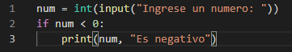

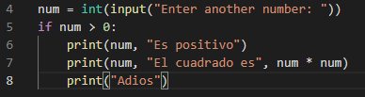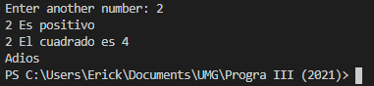

### Else en la declaración IF

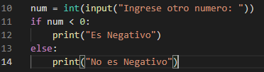

### El uso de ELIF

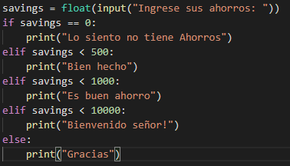

## Declaraciones anidadas del IF

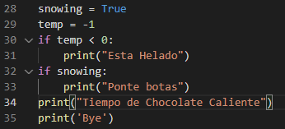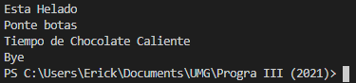

## Expresiones IF

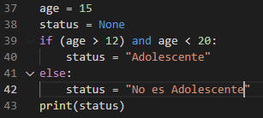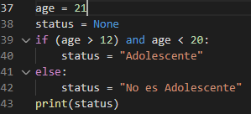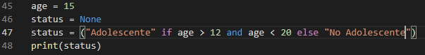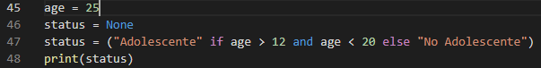

## Nota de Verdadero y Falso (True & False)

* 0 (cadenas vacías) Ninguno equivale a Falso
* Cadenas distintas de cero, no vacías, cualquier objeto equivale a Verdadero.

# Capítulo 7 – Iteración/Bucle

## Bucle While

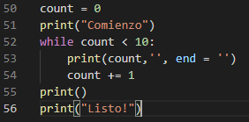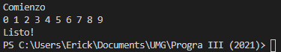

## Bucle For

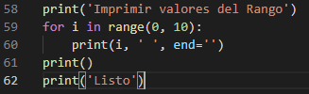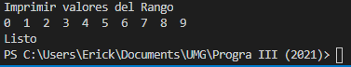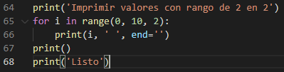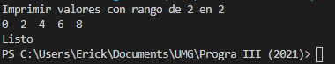

## Declaración del Bucle Break

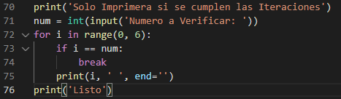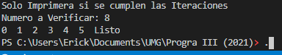

## Declaración del Bucle Continue

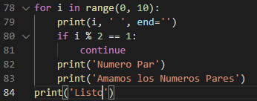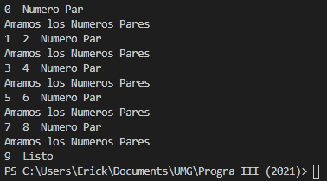

## Bucle For con Else

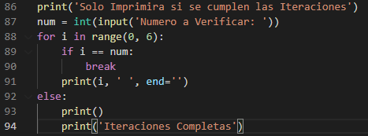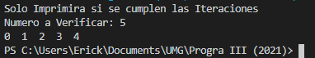

## Juego de Tirar Dados

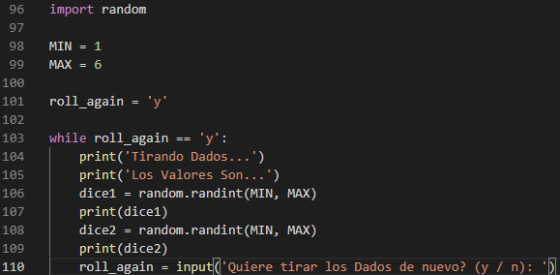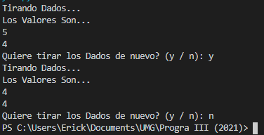

# GITHUB

https://github.com/ETorres95/Lab-2